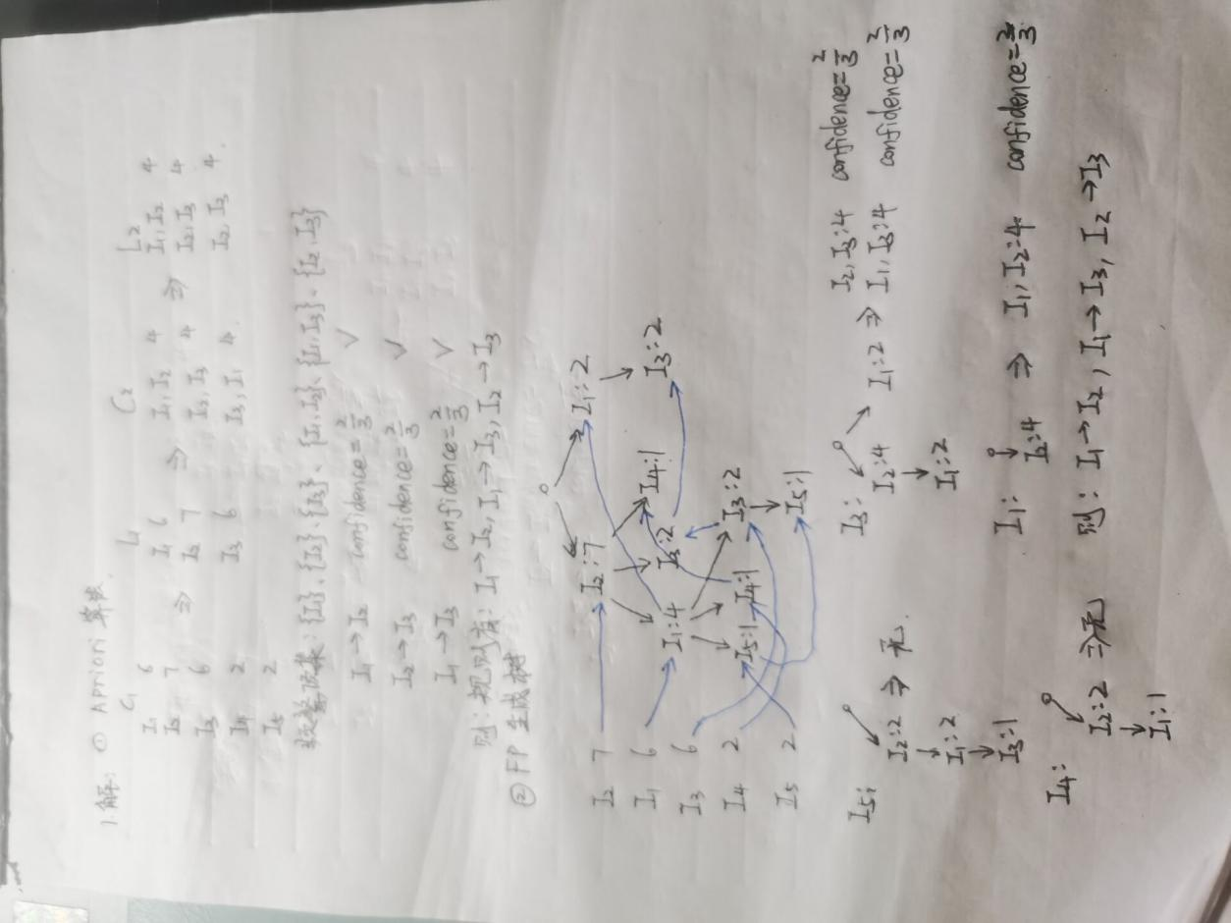 1、

2、解：

**决策树**：

优点：对于全部可能全部进行了分析；直观易于理解和实现

缺点：适用范围有限；对于较大规模的数据集计算时间较长；占用内存较多；存在过拟合问题

应用场景：小样本标签的预测，且有多个决策或判定方案时

**KNN：**

优点：易于理解和实现；不需要训练；准确度较高；应对多标签问题效果较好

缺点：对于大样本预测慢；可解释性差；K值不便选择；对本地开销较大

应用场景：多标签分类问题

**朴素贝叶斯：**

优点：算法逻辑简单易于实现；实际效果较好；不需要训练

缺点：各属性独立的假设不易成立；需要知道先验概率，且先验概率很多时候取决于假设

应用场景：文本分类，因为属性相互独立的假设基本成立

**SVM：**

优点：泛化性较高；可以解决小样本情况下的机器学习问题；可以解决线性不可分问题

缺点：对于中间的模糊数据不便分析；多分类问题复杂难以实现

应用场景：字符识别、面部识别、行人检测、文本分类等领域

**人工神经网络：**

优点：准确度高；训练好后输出速度快；鲁棒性高；对于数据错误的稳定性强

缺点：训练时间长；可解释性差；难以结合专业知识

应用场景：较为复杂的分类，如语音识别与文字识别